
“Tasdiqlayman”

Maktab rahbari ______S.Ergashev
2-^{«А»}sinfda tashkil etilgan “Qiziqarli matematika” to’garagining
yillik ish rejasi

T/r | O’tiladigan mavzular | Sana | Izoh
 | Qo’shish va ayirishni tekshirish
 | 100 ichida qo’shish va ayirish
 | Sodda va tarkibli masalalar
 | Sonlarni qo’shishning ustun usuli
 | Sonlarni ayirishning ustun usuli
 | Vaqt birliklari
 | Harfli ifodalar
 | Tenglamalar
 | Sonly ifodalar
 | Ko’paytirish
 | Bo’lish
 | Qavsli va qavssiz ifodalar
 | Geometric shakllar
 | 1000 ichida qo’shish va ayirish
 | Doira va aylana
 | Tarkibli masalalar
 | Misol va masalalar yechish

MMIBDO’: Boyirova B

Sinf rahbari: Rahmonqulova M

“Qiziqarli matematika” to’garagiga a’zo
o’quvchilar ro’yxati

T/r | O’quvchilar ismi va familiyasi | Sinfi
1. | AbdukarimovShaxzod Murod o’g’li | 2- “A“sinf
2 | Abduraimova Marjona Ibroxim qizi | 2- “A“sinf
3. | Abdurazzoqov Nusratilla Xalillo o’g’li | 2- “A“sinf
4. | AbdumannobovRustam Alisher o’g’li | 2- “A“sinf
5. | Djurayeva Munisa Jahongir qizi | 2- “A“sinf
6. | Jumanazarov Sherzod Sherali o’g’li | 2- “A“sinf
7. | Jumanova Habiba Muhammadsiddiq qizi | 2- “A“sinf
8. | Mansurjonova Hadicha Sherzod qizi | 2- “A“sinf
9. | Orifboyeva Robiya Toxir qizi | 2- “A“sinf
10. | Lutfullayeva Muslima Xayrulla qizi | 2- “A“sinf
11. | RahmatillayevAsal Yashin qizi. | 2- “A“sinf
12. | XikmatillayevMuhammadayyub Muhammadali o’g’li | 2- “A“sinf
13. | Turopov Shaxzod Alijon og’’i | 2- “A“sinf
14. | Sirojiddinova OliyaAbduhalil qizi | 2- “A“sinf
15. | Ubaydullayeva Ziyadoxon Nurilla qizi | 2- “A“sinf
16. | Shavkatov Akbar Azimjon o’g’li | 2- “A“sinf
17. | Qo’yliboyev Olloyor Baxtiyor o’g’li | 2- “A“sinf




1-Mashg’ulot Qo’shish va ayirishni tekshirish

2-Mashg’ulot 100 ichida qo’shish va ayirish

O’zbekning kimligin fidodan so’ra
Qadimiy o’rxuniy nidodan so’ra.
Doro-yu, Iskandar mo’g’ul aytmasa
Tepangdagi yolg’iz Xudodan so’ra.
Qadrdon go’shamdir, o’lan to’shagim
Aziz tuprog’im shu kulba koshonam.
Bag’rida erkalab shodon yashagum
Vatan –mehribonim, vatanim onam!



3-Mashg’ulot Sodda va tarkibli masalalar



4-Mashg’ulot Sonlarni qo’shishning ustun usuli

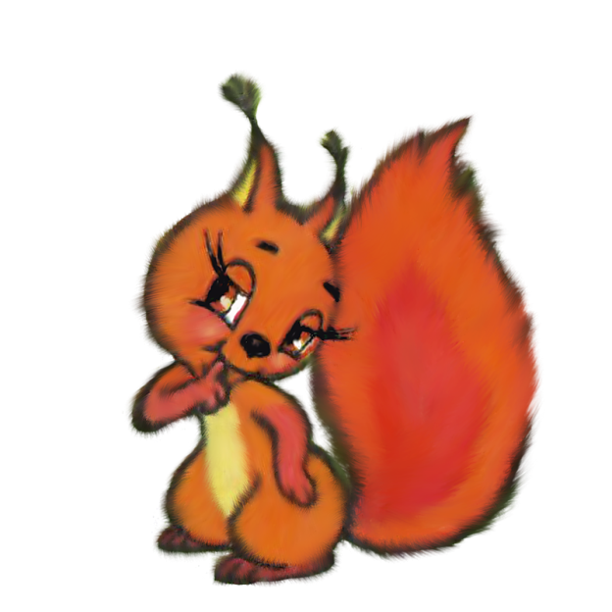

5-Mashg’ulot Sonlarni ayirishning ustun usuli

6-Mashg’ulot Vaqt birliklari

7-Mashg’ulot Harfli ifodalar

8-Mashg’ulot Tenglamalar

9-Mashg’ulot Sonli ifodalar

10-Mashg’ulot Ko’paytirish

11-Mashg’ulot Bo’lish

12-Mashg’ulot Qavssli va qavssiz ifodalar

13-Mashg’ulot Geometrik shakllar

14-Mashg’ulot 1000 ichida qo’shish va ayirish

15-Mashg’ulot Doira va aylana

16-Mashg’ulot Tarkibli masalalar

17-Mashg’ulot Misol va masalalar yechish

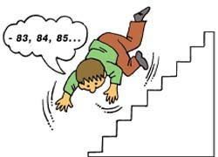

Toshkent viloyati
O’rta Chirchiq tumani
XTB bo’limi 14-umumta’lim maktabi
Boshlang’ich sinf o’qituvchisi
Rahmonqulova Mahfuzaning
“Qiziqarli matematika” to’garagi
hujjatlari

